XYZ系統

需求規格文件

專案名稱 | 專案名稱
撰寫日期 | 撰寫日期
發展者 | 發展者姓名

版次變更記錄
版次 | 變更項目 | 變更日期
0.1 | 初版 | 2011/11/10

目錄

版次變更記錄 2
1. 接受準則(Acceptance Criteria of this document) 4
2. 系統概述(System Description) 4
3. 功能需求(Functional Requirements) 5
4. 介面需求(Interface Requirement) 6
5. 效能需求(Performance Requirements) 6
6. 設計與實作限制(Design and Implementation Constrains) 6
7. 操作概念(Operational Concept ) 7
8. 使用案例分析(Use Case Analysis) 9
9. 使用者介面分析(User Interface Analysis) 11
Glossary 13

- 接受準則(Acceptance Criteria of this document)
- Clearly and properly stated (需求需清楚且適當的陳述)
- Complete (需求需完整)
- Consistent with each other (需求之間需維持一致性)
- Uniquely identified (每項需求有明確之識別)
- Appropriate to implement (需求需可被實作)
- Verifiable (需求需可被驗證)
- 系統概述(System Description)
本系統主要分為五個部份，分別為基本資料管理子系統(General Data Management, GDM 1.1.0)、缺勤管理子系統(Time Attendance Management, TAM 1.2.0)、差假管理子系統(Tour & Leave Management, TLM 1.3.0)、報表管理子系統(Report Management, RPM 1.4.0)、及使用者申請單管理子系統(User Application Management, UAM 1.5.0)等，各子系統間的介面及互動圖如Figure 1所示。
虛線內表示你要做的系統範圍。為你的系統畫一張情境圖是很重要的。
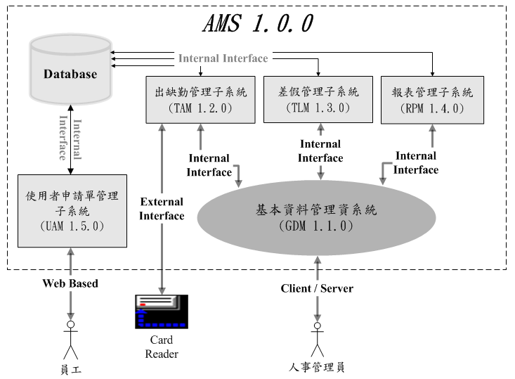
為每一個子系統取一個英文縮寫的名字，可以幫助後續的參考說明。
Figure 1. 差勤管理系統架構圖
UAM主要提供網頁式的介面供員工輸入及查詢假單與加班單，主要的使用對象為單位內的所有員工，位於外圍單位的員工在輸入假單時由於資訊室的「防火牆」的問題，輸入的介面採用網頁式，GDM為AMS的主功能選單與基本設定資料(含單位代碼、職稱代碼、員工編號、班別代碼等)的維護作業，並提供執行TAM、TLM與RPM的功能，本系統TLM主要供人事管理人員管理由員工所輸入的各種單據，而TAM則除將員工的打卡資料轉入系統外，並同時提供與員工的加班單、假單等資料比對與判讀，最後產生出缺勤的判讀結果，RPM主要供人事管理人員產生各種報表供單位主管檢視與一般員工核對出缺勤與請假資料，上述的各項功能對於資料庫的存取皆透過「ODBC的資料庫元件」來完成，此多層式的設計架構將可提供系統更佳的彈性。
- 功能需求(Functional Requirements)
AMS001 |  | 本系統提供員工基本資料與代碼的管理功能(有關基本資料項目請參閱 GDM 1.1.0)。[GDM 1.1.0]
AMS002 |  | 本系統提供對行事曆及班表的管理功能。[TAM 1.2.0]
AMS003 |  | 本系統提供自定的原始打卡格式，以便轉入。[TAM 1.2.0]  為每一個需求設定一個唯一的編號，就像給他身份證一樣。
AMS004 |  | 接收ASCII文字檔格式的原始打卡資料，並將之轉成資料庫格式的打卡資料。[TAM 1.2.0]
AMS005 |  | 本系統對於出缺勤資料的判讀需比對原始打卡、請假資料、行事曆與班表並計算出實際加班的時數。[TAM 1.2.0]
AMS006 |  | 本系統提供人事管理員管理出缺勤資料之功能。  [TAM 1.2.0]
AMS007 |  | 本系統提供人事管理員管理假單、註銷單、加班單與輪班表之功能。[TLM 1.3.0]
AMS008 |  | 本系統需要提供備份與回復、年度結轉之功能。  [GDM 1.1.0]
AMS009 |  | 本系統需要提供報表功能，供人事室列印核對(相關報表項目請參閱RPM 1.4.0)。[RPM 1.4.0]
AMS010 |  | 本系統提供網路查詢出缺勤時間、差假統計與一段期間之差假明細之功能。[UAM 1.5.0]
AMS011 |  | 本系統需要提供Web的介面，供員工經由遠端輸入及查詢假單、加班單與註銷單的功能。[UAM 1.5.0]
- 介面需求(Interface Requirement)
AMS012 |  | 子系統TAM需要能接收原始打卡的資料，此打卡資料需要先轉成標準文字檔的格式，文字檔中的資料欄位需要可依不同的讀卡機廠商的不同設定來自由設定。
AMS013 |  | 由GDM須提供使用者界面讓使用者透過鍵盤、滑鼠直接操作本系統。
AMS014 |  | 子系統TAM須提供GDM呼叫並傳入參數(使用者、功能項目等)。
AMS015 |  | 子系統TAM須提供GDM呼叫並傳入參數(使用者、功能項目等)。
AMS016 |  | 子系統RPM須提供GDM呼叫並傳入參數(使用者、功能項目、報表項目、報表檔位置等)。
AMS017 |  | 由UAM所輸入的假單、出差單資料需要符合判讀所需要的資料格式，以便提供TAM判讀時的參考。
- 效能需求(Performance Requirements)
非功能性需求的描述應該盡可能的量化，可以驗證。
AMS018 |  | 本系統每一天的轉入原始打卡及出缺判讀的總時間必須要在6分鐘以內。
AMS019 |  | 本系統在資料庫中儲存整年度資料時，所有人事管理員所使用的功能畫面之開啟時間需要在15秒以內。
AMS020 |  | 本系統之所有報表，在執行列印到開始列印間的反應時間必須小於1分鐘。
- 設計與實作限制(Design and Implementation Constrains)
AMS036 |  | 人事室管理作業的子系統採用Visual Basic 6.0 (VB 6.0)的開發環境。
AMS037 |  | 一般員工輸入作業採用Microsoft Internet Information Server 5.0 (IIS 5.0)的Active Server Page 2.0 (ASP 2.0)的方式設計。  透過操作概念讓我們知道這個系統的功能、作業方式、操作方式。如此可以確定此系統的目的。
- 操作概念(Operational Concept )
本系統使用前需要先建立上班的行事曆相關資訊，行事曆紀錄著整個年度的上班相關日期，而這些資訊將提供系統進行資料判讀時的參考。行事曆的建立最先由系統自動產生，並需要提供一個介面供人事管理人員進行行事曆的維護作業。
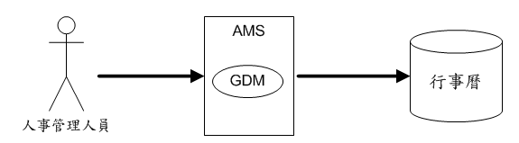

本系統所提供的Web假單輸入功能提供一般員工藉由Web的介面輸入假單、加班單與註銷單的作業，而這些單據將儲存於資料庫中，以提供系統進行判讀時的參考及相關報表的列印作業。
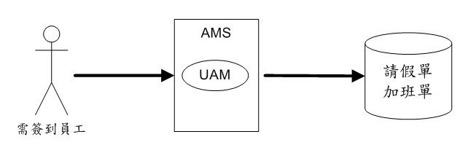

一般需要簽到的人員簽到作業可使用識別證加上條碼、感應卡、IC卡、掌形機、指紋機、指形機等作為刷卡的依據，刷卡所產生的人員編號及時間會轉成文字檔格式，此時由AMS的子系統TAM負責將其轉為SQL的資料庫格式。
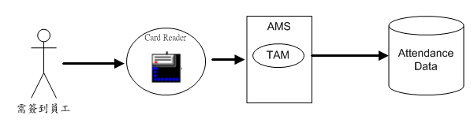

對於前端所輸入的請假單、加班單，人事管理人員需要能由本系統所提供的管理功能進行管理的作業，雖然前端的作業有提供簡單的管理功能，但避免操作上的紊亂以及判讀上的問題，所有維護的功能僅止於資料判讀前，資料一經判讀後便需要經由人事管理人員來進行資料的修改與維護了。
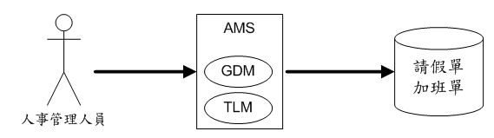

本系統AMS所提供的各種報表包含日報表、月報表與期間列印的報表，人事管理人員透過GDM所提供的介面操作報表子系統RPM來列印各種報表，而列印報表所需要的各種資料(如原始打卡、請假資料、出缺勤資料等)需要先經由前面的操作而先計算出來並儲存於資料庫中(各種不同的報表處理方式請參閱RPM 1.1.0)。
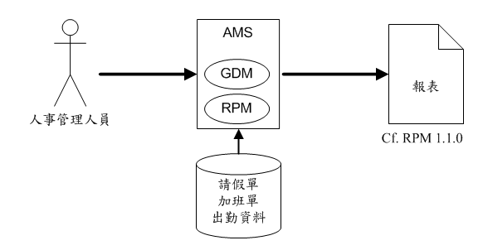

- 使用案例分析(Use Case Analysis)

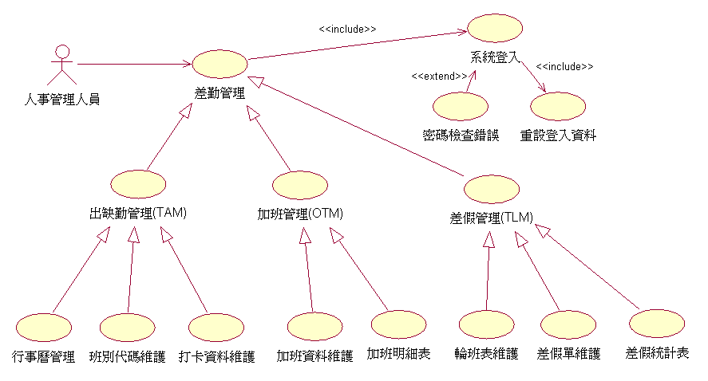
Figure 2. 人事管理人員使用案例圖
使用案例具體的描述人機互動的情境。

使用案例必須是完整的情境。

Precondition/Post-condition 分別表示此案例執行前後的條件。
*Use case name | 差勤管理
Summary | 本作業提供差勤管理功能。
*Actor | 人事管理員
*Dependency | Gen. of：出缺勤管理、加班管理、差假管理
Precondition | 系統設定完成
*Description
  Actor Actions： | System Responses：
  1.執行差勤管理系統作業 | 2.出現登入畫面，出現輸入帳號與密碼的欄位
  3.輸入帳號與密碼 | 4.登入系統
  5.選取所要執行的功能 | 6.執行相關功能
  7.選取所離開的功能 | 8.結束本系統作業
Alternatives
Post-condition

*Use case name | 登入 (inclusion)
Summary | 提供登入的功能。
*Actor | 人事管理員
*Dependency
Precondition | 系統設定完成
*Description
  Actor Actions： | System Responses：
  1. 輸入密碼 | 2a. 驗證密碼  2b. 登入成功
Alternatives
Post-condition

*Use case name | 密碼檢查錯誤 (extension)
Summary | 提供密碼檢查作業的功能。
*Actor | 人事管理員
*Dependency
Precondition | 系統設定完成
*Description
  Actor Actions： | System Responses：
  1. 輸入密碼 | 2a. 驗證密碼失敗  2b. 顯示重新輸入密碼的訊息
Alternatives
Post-condition

*Use case name | 重設登入資料 (inclusion)
Summary | 清除登入資料。
*Actor | 所有員工。
*Dependency
Precondition | 系統設定完成
*Description
  Actor Actions： | System Responses：
  1. 選取重設資料功能 | 2a. 清空帳號欄位  2b. 清空密碼欄位

*Use case name | 出缺勤記錄管理
Summary | 本作業提供出缺勤管理功能。
*Actor | 人事管理員
*Dependency | Gen. of：出行事曆管理、班別代碼維護、打卡資料維護
Precondition | 系統設定完成
*Description
  Actor Actions： | System Responses：
  1.選取出缺勤維護作業 | 2.出現出缺勤維護的相關功能選單  行事曆管理  班別代碼維護  打卡資料維護
  3.選取所要執行的功能 | 4.執行出缺勤相關功能
  5.選取離開的功能 | 6.離開本功能
Alternatives
Post-condition
Inputs
Outputs

- 使用者介面分析(User Interface Analysis)
使用者介面的說明與分析可以讓需求更清楚、明瞭。
- 請假申請作業
此提供一般員工申請出差單與請假單，當一般員工點選本功能時，會進入請假申請作業的主畫面，本畫面包含新增、修改、刪除與列印請假單的功能。
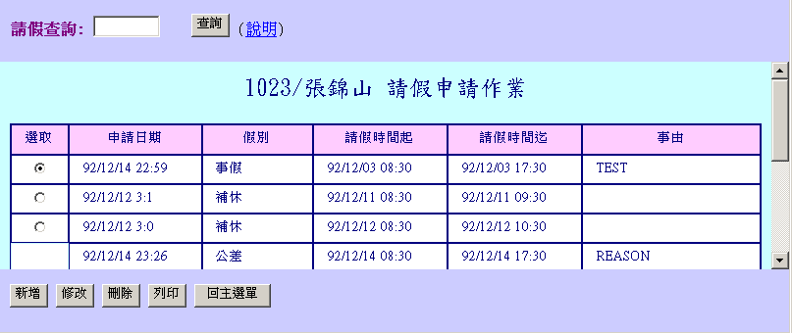
[新增]提供一般員工建立新的差假單，[修改]提供一般員工可以進入差假單的修改畫面，修改完成後可直接儲存修改後的結果，[刪除]的功能提供一般員工對於指定的差假資料執行刪除的作業，[列印]提供一般員工於申請完成後列印結果之用。[回主選單]提供返回主選單的功能。[查詢]功能則可提供一般員工對於不同的資料來查詢差假資料。
- 加班申請作業
此提供一般員工申請加班單，當一般員工點選本功能時，會進入加班申請作業的主畫面，本畫面包含新增、修改、刪除與列印加班單的功能。
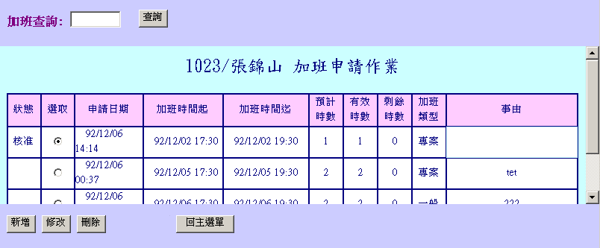
[新增]提供一般員工建立新的加班單，[修改]提供一般員工可以進入加班單的修改畫面，修改完成後可直接儲存修改後的結果，[刪除]的功能提供一般員工對於指定的加班資料執行刪除的作業，[列印]提供一般員工於申請完成後列印結果之用。[回主選單]提供返回主選單的功能。[查詢]功能則可提供一般員工對於不同的資料來查詢加班資料。

Glossary
防火牆 防火牆就是一個位於電腦和它所連接的網路之間的軟體。該電腦流入流出的所有網路通信均要經過此防火牆，防火牆對流經它的網路通信進行掃描，這樣能夠過濾掉一些攻擊，以免其在目標電腦上被執行。
DBF資料庫 過去dBase III所使用的檔案格式。

